BeatShoot システム構成説明資料
心拍数で照準が揺れる狙撃ゲーム ／ 京都産業大学 情報理工学部 デジタルコンテスト

1. 概要
プレイヤーの実際の心拍数をスマートウォッチで計測し、その値をゲーム内の照準の揺れに直結させた狙撃ゲームである。心拍が上がるほど照準が大きく揺れ、弾のばらつきも広がるため、「落ち着けば当たる／焦れば当たらない」という関係が成立する。
プレイヤーは自分の生理状態を制御することがそのまま攻略手段になる。発砲そのものが心拍を上げる設計のため、焦りが焦りを呼ぶ正のフィードバックが発生し、呼吸や姿勢による自律神経への意識的な介入を促す。

2. システム構成
システムは「計測」「中継」「ゲーム本体」の 3 段で構成される。計測したデータは BLE と UDP の 2 段階で中継され、Unity 内の各モジュールへ渡る。
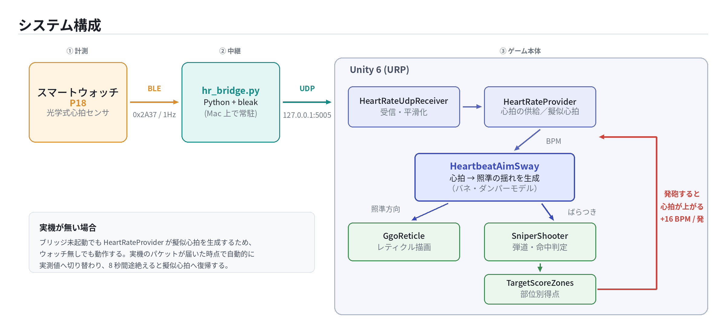
図 1 システム構成

2.1 各段の役割
段 | 構成要素 | 役割
① 計測 | スマートウォッチ P18 | 光学式センサで心拍を計測し、BLE 標準の Heart Rate Service (0x180D) で 1 秒ごとに配信する。
② 中継 | hr_bridge.py（Python + bleak） | BLE の通知を受け取り、UDP で Unity へ転送する。Unity に BLE 機能が無いため、この中継が必要となる。
③ ゲーム | Unity 6 (URP) | 受信した心拍を照準の揺れに変換し、描画・弾道計算・得点判定を行う。

2.2 通信方式の選定理由
中継に UDP を採用したのは、再送や順序保証が不要なためである。心拍は 1 秒後に必ず次の値が届くため、1 パケットの欠落は問題にならない。また、接続が切れてもゲーム側が停止しないという利点がある。
この設計により、ブリッジを起動していなくてもゲームは擬似心拍で動作する。実機のパケットが届いた時点で自動的に実測値へ切り替わり、8 秒間途絶えると擬似心拍へ復帰する。展示中に機材トラブルが起きてもゲームが止まらない構成としている。

3. 心拍から照準の揺れを生成する仕組み
本システムの中核は HeartbeatAimSway である。心拍数から「興奮度」を求め、それを振幅として 2 種類の力を合成し、バネ・ダンパーモデルで照準を動かす。
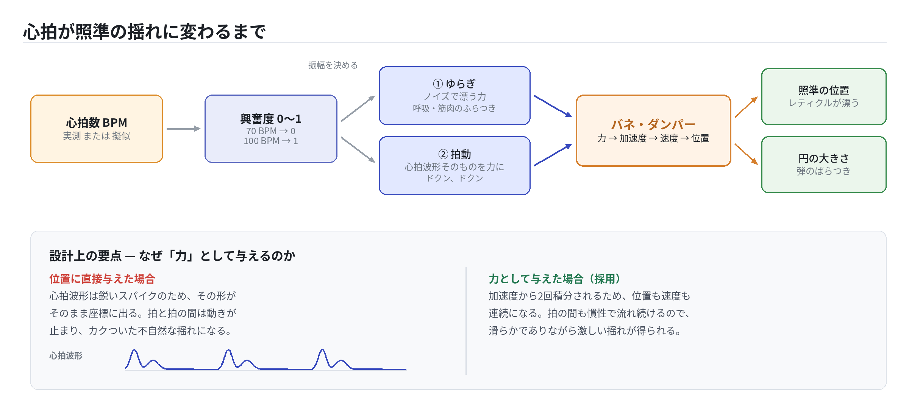
図 2 心拍が照準の揺れに変わるまで

3.1 運動方程式
照準点をバネにつながれた 2 次元の質点として扱い、毎フレーム次の計算を行う。
加速度 ＝ (漂う目標 − 現在位置) × バネ定数 − 速度 × 減衰 ＋ 心拍の力
「漂う目標」はノイズによるゆっくりした移動で、呼吸や筋肉のふらつきに相当する。「心拍の力」は心拍波形そのものを力として加えたものである。

3.2 なぜ位置ではなく力として与えるのか
心拍波形は鋭いスパイク状のため、これを座標に直接掛けると、拍と拍の間で動きが完全に止まり、カクついた不自然な揺れになる。
力として与えた場合、位置は加速度から 2 回積分された結果となるため、位置も速度も数学的に連続となる。拍の間も慣性で動き続けるため、滑らかでありながら激しい揺れが得られる。これが本システムで最も重要な設計判断である。

4. 心拍と命中精度の関係
50m 先の標的における、心拍数ごとの照準のズレとバレットサークルの大きさを示す。標的の胸部リング半径は 10 点が 5.2cm、7 点が 17.2cm である。
心拍数 | 照準のズレ（平均） | 照準のズレ（最大級） | 円の半径
70 BPM 以下 | 0.0 cm | 0.0 cm | 5.2 cm
75 BPM | 16.6 cm | 32.0 cm | 16.7 cm
80 BPM | 33.0 cm | 64.3 cm | 28.2 cm
90 BPM | 65.5 cm | 124.8 cm | 51.2 cm
100 BPM 以上 | 98.2 cm | 186.9 cm | 74.2 cm

標的の胴半幅が 28cm であるため、90 BPM を超えると標的そのものを外し始める。心拍の制御が得点に直結することが数値からも確認できる。

5. 使用技術
分類 | 内容
ゲームエンジン | Unity 6000.3.12f1 / Universal Render Pipeline 17.3.0
入力 | Input System 1.19.0
心拍取得 | Python 3.9 + bleak（BLE クライアント）
通信 | UDP（127.0.0.1:5005）
3D モデル | Python による手続き的生成（OBJ 形式）
実装規模 | C# 10 ファイル / Python 3 ファイル 計 約 2,200 行

